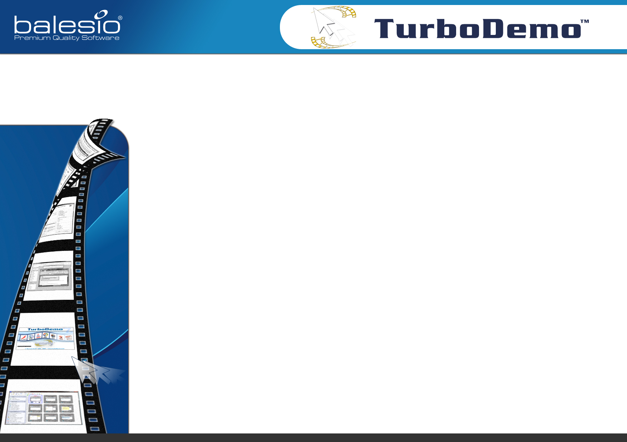
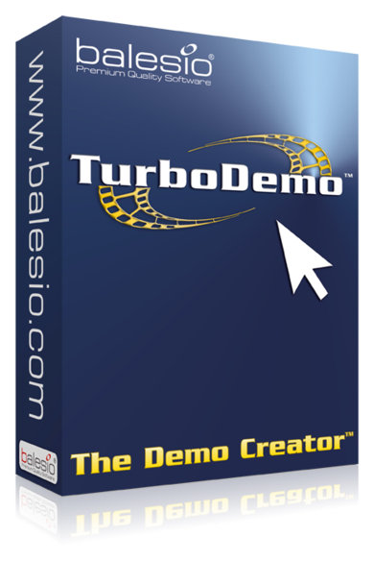
Plus d'informations sont disponibles auprès de votre revendeur local :

TurboDemo est un outil professionnel qui permet de créer simplement des démonstrations d’applications, démarches, sites internet ou tout autre contenu affiché sur un écran. Capturez simplement votre écran, éditez votre projet et exportez-le. Avec TurboDemo créez en quelques minutes des démos professionnelles ou tutoriels e-learning hors ligne ou à publier sur internet. Les fichiers générés sont de taille réduite idéale pour la publication sur internet. TurboDemo : le moyen le plus efficace pour expliquer l’utilisation de logiciels, différentes applications ou sites internet.

Expliquez le fonctionnement de logiciels, applications PC sites Internet et produits avec des modes d'emplois animés.
Pourquoi TurboDemo est un logiciel indispensable :
- Créez de belles présentations marketing et vente en Flash ou d'autres formats
- Créez des cours et tutoriels e-learning interactifs (avec zones de clic, quiz et SCORM)
- Informatique et formation : créez des tutoriels d'aide, des FAQs interactives et proposez un
support professionnel
- Simple d'utilisation : créez une démo en à peine 10-15 minutes
- Fichiers de taille réduite : temps de téléchargement réduit, idéal pour Internet
- Export en 7 formats de sortie différents : Flash, Java, EXE, GIF, ASF également
Word et PDF pour la documentation
- Aucune installation requise : s'exécute également directement du CD
- Capture des activités d'écran et d'audio parallèles
- Pas de connaissance en programmation requise
- Ajout, insértion, suppression, duplication de diapositives
- Définition manuelle de la durée d'une diapo
- Optimisé pour les PC équipés de processeurs multi-cœur

2009 © Copyright - Tous droits réservés balesio AG - Premium Quality Software

